2012年北京卷高考理数真题（解析版）
理 科 数 学
本试卷分第Ⅰ卷(选择题)和第Ⅱ卷(非选择题)两部分。第Ⅰ卷1至5页，第Ⅱ卷5至14页。考试结束后，将本试卷和答题卡一并交回。
注意事项：
1.答题前,务必将自己的姓名、准考证号填写在答题卡规定的位置上。
2.答选择题时，必须使用2B铅笔将答题卡上对应题目的答案标号涂黑。如需改动，用橡皮 擦擦干净后，再选涂其他答案标号。
3.答非选择题时，必须使用0.5毫米黑色签字笔，将答案书写在答题卡规定的位置上。
4.所胡题目必须在答题卡上作答，在试题卷上答题无效。
5.考试结束后，将试题卷与答题卡一并交回。

第Ⅰ卷(选择题共40分)
一、选择题共8小题。每小题5分.共40分.在每小题列出的四个选项中，选出符合胜目要求的一项.
1．已知集合A={x∈R|3x+2＞0} B={x∈R|（x+1）(x-3)＞0} 则A∩B=
A.（-，-1）
B.（-1，-）
C.（-,3）
D. (3,+)
【答案】D
【解析】和往年一样，依然的集合(交集)运算，本次考查的是一次和二次不等式的解法。因为，利用二次不等式可得或画出数轴易得：．故选D．

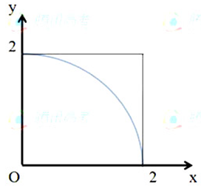
2．设不等式组，表示平面区域为D，在区域D内随机取一个点，则此点到坐标原点的距离大于2的概率是
A.
B.
C.
D.
【答案】D
【解析】题目中表示的区域如图正方形所示，而动点D可以存在的位置为正方形面积减去四分之一圆的面积部分，因此，故选D。

3．设a，b∈R。“a=0”是“复数a+bi是纯虚数”的（ ）
A.充分而不必要条件
B.必要而不充分条件
C.充分必要条件
D.既不充分也不必要条件
【答案】B
【解析】当时，如果同时等于零，此时是实数，不是纯虚数，因此不是充分条件；而如果已经为纯虚数，由定义实部为零，虚部不为零可以得到，因此想必要条件，故选B。

4．执行如图所示的程序框图，输出的S值为（ ）

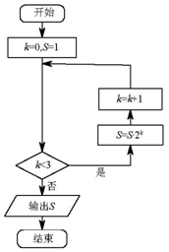
A.2
B.4
C.8
D.16
【答案】C
【解析】，，，，，循环结束，输出的s为8，故选C。

5.如图. ∠ACB=90º，CD⊥AB于点D，以BD为直径的圆与BC交于点E.则( )
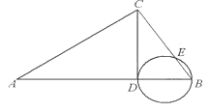
A.CE·CB=AD·DB
B.CE·CB=AD·AB
C.AD·AB=CD ²
D.CE·EB=CD ²
【答案】A
【解析】在中，∠ACB=90º，CD⊥AB于点D，所以,由切割线定理的,所以CE·CB=AD·DB。

6.从0，2中选一个数字.从1.3.5中选两个数字,组成无重复数字的三位数.其中奇数的个数为( )
A. 24
B. 18
C. 12
D. 6
【答案】B
【解析】由于题目要求的是奇数，那么对于此三位数可以分成两种情况：奇偶奇；偶奇奇。如果是第一种奇偶奇的情况，可以从个位开始分析(3种选择)，之后十位(2种选择)，最后百位(2种选择)，共12种；如果是第二种情况偶奇奇，分析同理：个位(3种情况)，十位(2种情况)，百位(不能是0，一种情况)，共6种，因此总共12+6=18种情况。

7.某三棱锥的三视图如图所示，该三梭锥的表面积是（ ）
A.28+6
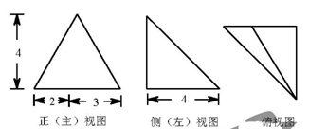
B.30+6
C.56+ 12
D.60+12
【答案】B
【解析】从所给的三视图可以得到该几何体为三棱锥，如图所示，图中蓝色数字所表示的为直接从题目所给三视图中读出的长度，黑色数字代表通过勾股定理的计算得到的边长。本题所求表面积应为三棱锥四个面的面积之和，利用垂直关系和三角形面积公式，可得：，，，，因此该几何体表面积，故选B。
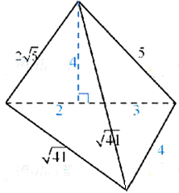

8.某棵果树前n前的总产量S与n之间的关系如图所示.从目前记录的结果看，前m年的年平均产量最高。m值为（ ）
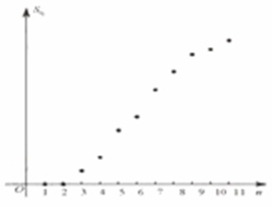
A.5
B.7
C.9
D.11
【答案】C
【解析】由图可知6,7,8,9这几年增长最快，超过平均值，所以应该加入，因此选C。

第Ⅱ卷(非选择题共110分)
二、填空题共6小题。每小题5分。共30分.
9.直线为参数)与曲线为参数)的交点个数为______。
【答案】2
【解析】直线的普通方程，圆的普通方程为，可以直线圆相交，故有2个交点。

10.已知等差数列为其前n项和。若，，则=_______。
【答案】，
【解析】因为，
所以，。

11.在△ABC中，若=2，b+c=7，cosB=，则b=_______。
【答案】4
【解析】在△ABC中，利用余弦定理 ，化简得：，与题目条件联立，可解得

12．在直角坐标系xOy中，直线l过抛物线=4x的焦点F.且与该撇物线相交于A、B两点.其中点A在x轴上方。若直线l的倾斜角为60º.则△OAF的面积为
【答案】
【解析】由可求得焦点坐标F(1,0)，因为倾斜角为，所以直线的斜率为，利用点斜式，直线方程为，将直线和曲线联立，因此．

13.已知正方形ABCD的边长为1，点E是AB边上的动点，则的值为________，的最大值为______。
【答案】1，1
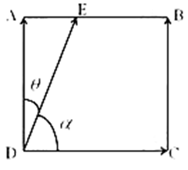
【解析】根据平面向量的数量积公式，由图可知，，因此，
，而就是向量在边上的射影，要想让最大，即让射影最大，此时E点与B点重合，射影为，所以长度为1．

14.已知，，若同时满足条件：
①，或；
②, 。
则m的取值范围是_______。
【答案】
【解析】根据，可解得。由于题目中第一个条件的限制，或成立的限制，导致在时必须是的。当时，不能做到在时，所以舍掉。因此，作为二次函数开口只能向下，故，且此时两个根为，。为保证此条件成立，需要，和大前提取交集结果为；又由于条件2：要求，0的限制，可分析得出在时，恒负，因此就需要在这个范围内有得正数的可能，即应该比两根中小的那个大，当时，，解得，交集为空，舍。当时，两个根同为，舍。当时，，解得，综上所述．

三、解答题公6小题，共80分。解答应写出文字说明，演算步骤或证明过程。
15．（本小题共13分）已知函数。
（1）求的定义域及最小正周期；
【解析】
得：函数的定义域为
得：的最小正周期为；

（2）求的单调递增区间。
【解析】
函数的单调递增区间为
则
得：的单调递增区间为
16．（本小题共14分）如图1，在Rt△ABC中，∠C=90°，BC=3，AC=6，D，E分别是AC，AB上的点，且DE∥BC，DE=2，将△ADE沿DE折起到△A₁DE的位置，使A₁C⊥CD,如图2.
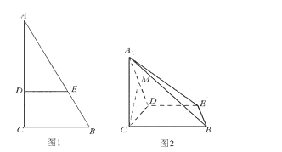

（1）求证：A₁C⊥平面BCDE；
【解析】
，
平面，
又平面，
又，
- 平面。

（2）若M是A₁D的中点，求CM与平面A₁BE所成角的大小；
【解析】
如图建系，则，，，
∴,
设平面法向量为
则 ∴ ∴
∴
又∵
∴
∴，
∴与平面所成角的大小。

（3）线段BC上是否存在点P，使平面A₁DP与平面A₁BE垂直？说明理由
【解析】
设线段上存在点，设点坐标为，则
则，
设平面法向量为，
则 ∴
∴。
假设平面与平面垂直，
则，∴，，，
∵，∴不存在线段上存在点，使平面与平面垂直。

17．（本小题共13分）近年来，某市为了促进生活垃圾的风分类处理，将生活垃圾分为厨余垃圾、可回收物和其他垃圾三类，并分别设置了相应分垃圾箱，为调查居民生活垃圾分类投放情况，现随机抽取了该市三类垃圾箱中总计1000吨生活垃圾，数据统计如下（单位：吨）：
 | “厨余垃圾”箱 | “可回收物”箱 | “其他垃圾”箱
厨余垃圾 | 400 | 100 | 100
可回收物 | 30 | 240 | 30
其他垃圾 | 20 | 20 | 60
（Ⅰ）试估计厨余垃圾投放正确的概率；
【解析】由题意可知：

（Ⅱ）试估计生活垃圾投放错误额概率；
【解析】由题意可知：

（Ⅲ）假设厨余垃圾在“厨余垃圾”箱、“可回收物”箱、“其他垃圾”箱的投放量分别为其中a＞0，=600。当数据的方差最大时，写出的值（结论不要求证明），并求此时的值。
（注：，其中为数据的平均数）
【解析】由题意可知：，因此有当，，时，有．

18．（本小题共13分）已知函数，.
（1）若曲线与曲线在它们的交点处具有公共切线，求，的值；
【解析】
由为公共切点可得：
，则，，
，则，，
①
又，，
，即，代入①式可得：．

（2）当时，求函数的单调区间，并求其在区间上的最大值.
【解析】
，设
则，令，解得：，；
，，
原函数在单调递增，在单调递减，在上单调递增
①若，即时，最大值为；
②若，即时，最大值为
③若时，即时，最大值为．
综上所述：
当时，最大值为；当时，最大值为．

19．（本小题共14分）已知曲线.
（1）若曲线是焦点在轴上的椭圆，求的取值范围；
【解析】
原曲线方程可化简得：
由题意可得：，解得：

（2）设，曲线与轴的交点为，（点位于点的上方），直线与
曲线交于不同的两点，，直线与直线交于点，求证：，，
三点共线.
【解析】
由已知直线代入椭圆方程化简得：，
，解得：
由韦达定理得：①，，②
设，，
方程为：，则，
，，
欲证三点共线，只需证，共线
即成立，化简得：
将①②代入易知等式成立，则三点共线得证。

20．（本小题共13分）设是由个实数组成的行列的数表，满足：每个数的绝对值不大于，且所有数的和为零. 记为所有这样的数表组成的集合. 对于，记为的第行各数之和（），为的第列各数之和（）；记为，，…，，，，…，中的最小值.
（1）对如下数表，求的值；
【解析】由题意可知，，，，
∴
（2）设数表形如

求的最大值；
【解析】
先用反证法证明：
若
则，∴
同理可知，∴
由题目所有数和为
即
∴
与题目条件矛盾
∴．
易知当时，存在
∴的最大值为1

（3）给定正整数，对于所有的，求的最大值.
【解析】
的最大值为.
首先构造满足的：
，
.
经计算知，中每个元素的绝对值都小于1，所有元素之和为0，且
，
，
.
下面证明是最大值. 若不然，则存在一个数表，使得.
由的定义知的每一列两个数之和的绝对值都不小于，而两个绝对值不超过1的数的和，其绝对值不超过2，故的每一列两个数之和的绝对值都在区间中. 由于，故的每一列两个数符号均与列和的符号相同，且绝对值均不小于.
设中有列的列和为正，有列的列和为负，由对称性不妨设，则. 另外，由对称性不妨设的第一行行和为正，第二行行和为负.
考虑的第一行，由前面结论知的第一行有不超过个正数和不少于个负数，每个正数的绝对值不超过1（即每个正数均不超过1），每个负数的绝对值不小于（即每个负数均不超过）. 因此
，
故的第一行行和的绝对值小于，与假设矛盾. 因此的最大值为。

